**Laurella dołącza do Grupy Kapitałowej Immobile**

**To jedna z najgłośniejszych konsolidacji na rynku odzieżowym ostatnich lat – notowana na Giełdzie Papierów Wartościowych Grupa Kapitałowa IMMOBILE, właściciel marki Quiosque, przejmuje popularną poznańską Laurellę. – Mamy dobrą chemię, zwiększymy skalę działania – komentuje Laura Reiss Vogel.**

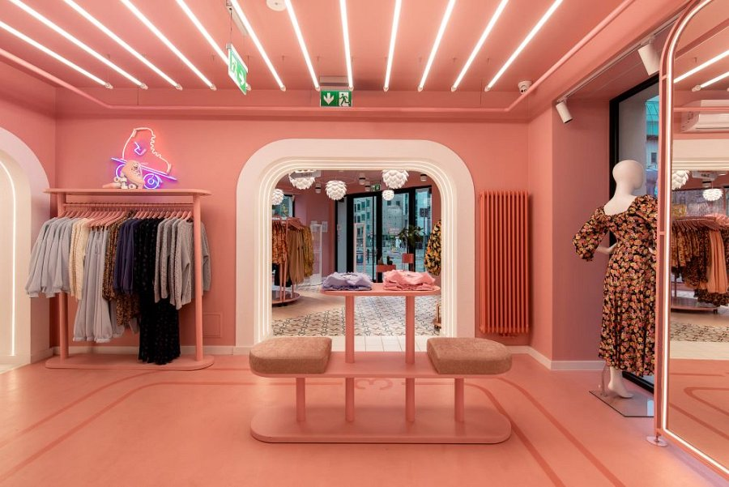

Laurella to szybko rozwijająca się marka odzieży dla kobiet. Jej wyróżnikiem, obok najnowszych trendów, szerokiej palety kolorów i wysokiej jakości stosowanych materiałów, jest wyjątkowa społeczność (obecnie licząca już kilkaset tysięcy) klientek skupiona wokół marki.

- *Od roku szukaliśmy partnera, z którym moglibyśmy rozwijać markę Laurella* – mówi Marcin Vogel, prezes zarządu Laurelli. - *Rozmawialiśmy z funduszami i liczącymi się na rynku firmami branżowymi. Największą chemię poczuliśmy w rozmowach z Grupą Kapitałową IMMOBILE. Połączyła nas wspólna wizja dalszego rozwoju. Jesteśmy przekonani, że to dobra decyzja, która pozwoli nam zdecydowanie rosnąć.*

Sławomir Winiecki, wiceprezes Grupy Kapitałowej IMMOBILE, nie ma wątpliwości, że na synergii zyska zarówno GKI, jak i Laurella. - *Konsolidacja daje duże możliwości, co jest istotne w ciężkich dla branży czasach, kiedy kontrola kosztów jest istotnym wyzwaniem. Dzięki konsolidacji uruchomimy nowe kanały sprzedaży, zyskamy na wspólnych projektach marketingowych. Synergia pozwoli oszczędzić na powierzchni magazynowej, skorzystać przez naszych partnerów z innych możliwości, również kapitałowych, jakie daje silna Grupa Kapitałowa.*

Do Immobile należy marka odzieżowa Quiosque, posiadająca ugruntowaną pozycję na rynku i rozbudowaną sieć sklepów stacjonarnych w całej Polsce. Rozwój Quiosque wspomagają ostatnie przejęcia takich brandów modowych jak Akardo (obuwie), Błonie (zegarki) czy MaraSimSim (biżuteria). *- W taką strategię rozwoju idealnie wpisuje się konsolidacja z Laurellą –* mówi Sławomir Winiecki.

Laura Reiss Vogel, twarz marki Laurella i członkini zarządu spółki, ujawnia, co ją przekonało do konsolidacji: - *Mieliśmy dużo czasu, żeby się poznać, rozmowy trwały sześć miesięcy. Wizja rozwoju naszej marki jest spójna z koncepcją GKI. Będziemy mieli możliwość otwierania nowych lokalizacji naszych sklepów stacjonarnych*.

Marcin Vogel dodaje: *- DNA marki Laurella, czyli produkt, pozostanie bez zmian. Dołączenie do GKI pozwoli nam sprofesjonalizować wiele aspektów działania firmy, które tego wymagały i były niezbędne, by zwiększyć skalę działania*.

Już niebawem Laurella rozpocznie sprzedaż w sklepach stacjonarnych sieci Quiosque w całej Polsce. To pierwszy krok w drodze do otwarcia samodzielnych sklepów w kolejnych lokalizacjach.

Grupa Kapitałowa IMMOBILE to konglomerat spółek, notowany na warszawskiej Giełdzie Papierów Wartościowych od 2007 roku. Oprócz branży odzieżowej, Grupa działa obecnie w takich segmentach rynku jak przemysł, budownictwo przemysłowe, automatyka i elektroenergetyka, developing oraz hotelarstwo. Działalność w takiej strukturze, jest dla niej sposobem na stabilny rozwój w trudnym otoczeniu gospodarczym.